Международный гуманитарный университет им. П.П. Семёнова – Тян-Шанского (г. Санкт-Петербург, Россия)
Кыргызский национальный университет им. Ж. Баласагына
(г. Бишкек, Кыргызстан)

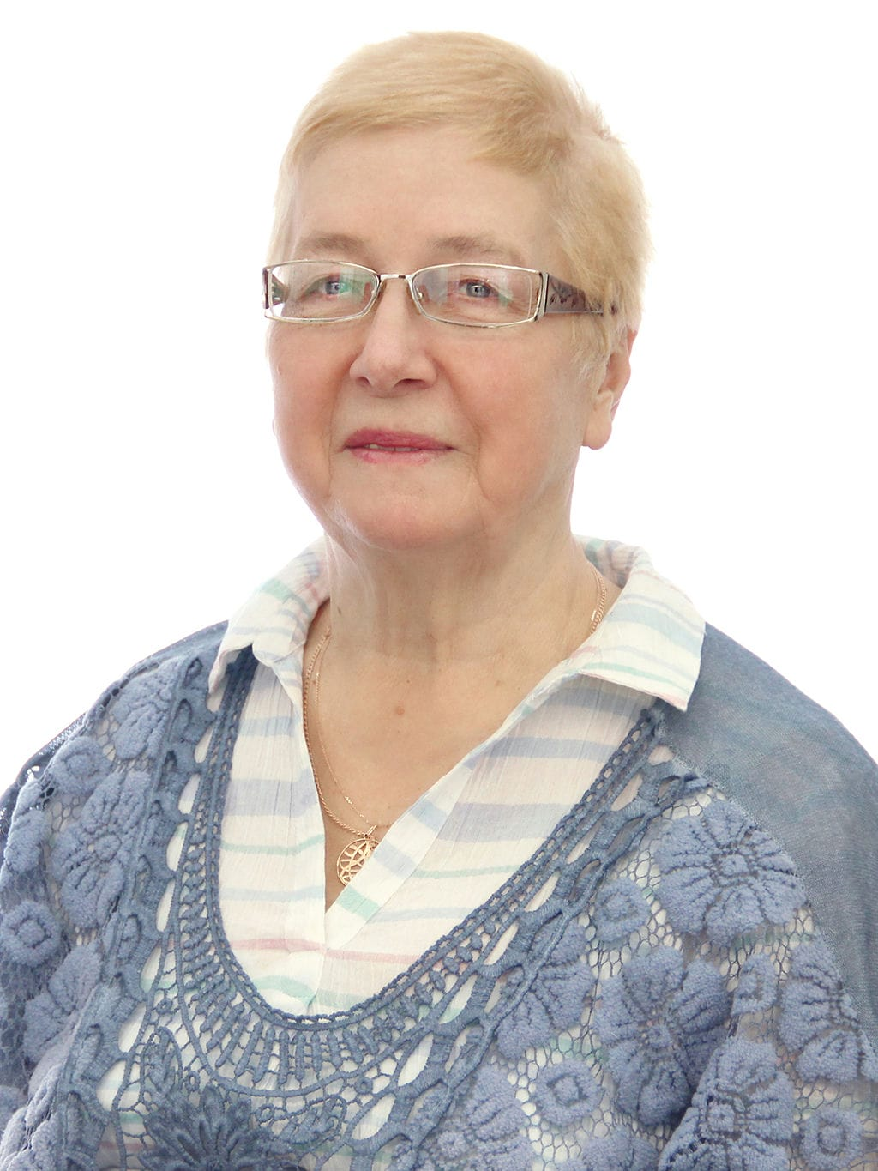

Программа

ХХХХVI Международной Летней научной школы
«Когнитивная лингвистика и лингвокультурология», посвященная юбилею доктора филологических наук, профессора Валентины Авраамовны Масловой
(Санкт-Петербург-Витебск, 25 – 27 июня 2024г.)

Бишкек-Санкт-Петербург-Витебск-Донецк-Калининград-Москва
2024

Лекторы школы:

Берестнев Геннадий Иванович – доктор филологических наук, профессор, Балтийский Федеральный университет им. Иммануила Канта (Калининград, Россия).
Бессонова Ольга Леонидовна – доктор филологических наук, профессор, Донецкий национальный университет (г. Донецк, ДНР).
Карасик Владимир Ильич – доктор филологических наук, профессор, Государственный институт русского языка имени А.С. Пушкина (г. Москва, Россия).
Маслова Валентина Авраамовна – доктор филологических наук, профессор, Витебский государственный университет им. П. Машерова (г. Витебск, Белоруссия).
Пименова Марина Владимировна – доктор филологических наук, профессор, ректор, Международный гуманитарный университет им. П.П. Семёнова – Тян-Шанского (г. Санкт-Петербург, Россия).
Тагаев Мамед Джакыпович – доктор филологических наук, профессор, Киргизско-Российский (Славянский) университет (г. Бишкек, Кыргызстан).

Ссылка на Летнюю научную школу и международный Круглый стол каждый день меняется.
Ссылка приглашения в системе Контур указана в программе. Для входа в систему Контур нужно просто нажать на ссылку: вход возможен как с компьютера, так и с телефона.

Встречаемся в 09.00 по бишкекскому времени или 6.00 помосковскому времени.
Регламент:
Лекции – 50 минут.
Вопросы и ответы – 10 минут.

Программа

ХХХХVI Международной Летней научной школы
«Когнитивная лингвистика и лингвокультурология»
(Бишкек, 25–27 июня 2024 г.)
Время проведения: с 09.00 по бишкекскому времени или с 6.00 помосковскому времени

25 июня
Ссылка на Контур:https://mgu-spb.ktalk.ru/xo2ty5mkwagq

Открытие ХХХХVIЛетней научной школы,посвященная юбилею доктора филологических наук, профессора Валентины Авраамовны Масловой

Приветственное слово сопредседателя оргкомитета ХХХХVI Летней научной школы, ректора Международного гуманитарного университета им. П.П. Семёнова – Тян-Шанского Марины Владимировны Пименовой (г. Санкт-Петербург, Россия).
Приветственное слово сопредседателя оргкомитета ХХХХVI Летней научной школы, зав. кафедрой германистики и межкультурной коммуникации Кыргызского национального университета им. Ж. Баласагына Зухры Кадыевны Гузиевой (г. Бишкек, Республика Кыргызстан).

Лекции:
1.Лингвокультурология сегодня и завтра. (Валентина Авраамовна Маслова).
2. Род и Орда в аспекте языковых фактов: вопросы самоидентификации в лингвокульутре. (Марина Владимировна Пименова).
3. Перспективы развития аксиологической лингвистики. (Владимир Ильич Карасик).
4. История и лингвокультурология в аспекте изучения языков. (Марина Владимировна Пименова).

26 июня
Ссылка на Контур:https://mgu-spb.ktalk.ru/e4ryon7v7g7r
Лекции:
1.Взаимодействие языка и культуры на уровне глубинных смыслов. (Валентина Авраамовна Маслова).
2. Фольклорные концепты лингвокультуры. (Марина Владимировна Пименова).
3. Перспективы развития теории дискурса. (Владимир Ильич Карасик).
4. Когнитивная структура чуда. (Геннадий Иванович Берестнев).

27 июня
Ссылка на Контур:https://mgu-spb.ktalk.ru/ihxwsvw31o96
- Когнитивно-дискурсивное моделирование процессов языковой номинации (Мамед Джакыпович Тагаев).
- Специфика поэтического текста и проблемы его анализа. (Валентина Авраамовна Маслова).
- Тюркизмы в русском и английском языках (Марина Владимировна Пименова).
- Перспективы развития лингвокультурологии. (Владимир Ильич Карасик).
- Иерархия ценностей в англоязычной картине мира начала XXI в. (Ольга Леонидовна Бессонова).

26июня:
ХХХХVI международный научный Круглый стол «Когнитивная лингвистика и лингвокультурология XXI в.»в рамках Международного Фестиваля науки «Новые грани реальности и основы мироосознания в когнитивном наследии поколений»
Начало в 13.00 по бишкекскому времени, 10.00 по московскому времени.
Ссылка на Контур:https://mgu-spb.ktalk.ru/e4ryon7v7g7r

Доклады:
- Происхождение символа (доктор филологических наук, профессор, Балтийский федеральный университет им. Иммануила Канта, Геннадий Иванович Берестнев, Калининград, Россия).
- Концепт любовь в романе Чарльза Диккенса «The Pickwick Papers»: переводческий аспект: когнитивные механизмы на службе адекватного перевода (исследователь, ст. преподаватель каф. РСиЛ, Национальный исследовательский университет) «МЭИ», ГПИ, Людмила Юрьевна Родионова, Москва, Россия).
- О некоторых недоисследованных коллоквиализмах («паратюркизмах») в современном русском языке (к.ф.н., доцент, Московская государственная юридическая академия) им. О.Е. Кутафина, Виталий Алексеевич Родионов, Москва, Россия).
- Взаимодействие языка и культуры на уровне глубинных смыслов. Дом как часть бытовой культуры: философский и лингвокультурологический аспекты. (доктор филологических наук, профессор, Витебский государственный университет им. П.П. Машерова, Валентина Авраамовна Маслова, г. Витебск, Белоруссия).
- Атаман и отец как символические концепты русской лингвокультуры: забытые связи. (доктор филологических наук, профессор, Международный гуманитарный университет им. П.П. Семёнова – Тян-Шанского, Марина Владимировна Пименова, г. Санкт-Петербург, Россия).
- Невербальные элементы коммуникации в романе «Путь Абая» и особенности перевода (младший научный сотрудник отдела Грамматики, Институт языкознания имени А.Байтурсынова, докторант 3-курса, КазНУ имени аль-Фараби, Меруерт Ануаровна Имангазина, г. Алматы, Республика Казахстан).
- Лингвокультурологические особенности жестовых фразеологизмов в английских народных сказках (к.ф.н., доцент ВАК, доцент кафедры английского языка Института филологического образования и межкультурных коммуникаций, ФГБОУ «Башкирский государственный педагогический университет им. М. Акмуллы», Наталья Васильевна Семенова, студент 5 курса бакалавриата, ФГБОУ «Башкирский государственный педагогический университет им. М. Акмуллы», Буко Екатерина Юрьевна, г. Уфа, Республика Башкортостан).
- Санскритский пракорень bala и его производные в кыргызском и английском языках (кандидат филологических наук, и.о.доц., Бишкекский Государственный Университет им. К. Карасаева, Чолпон Амангедыевна Бекбалаева, г. Бишкек, Кыргызская Республика).
- Концептуальное поле «человек и зверь» в эвенкийских героических сказаниях (к.ф.н., научный сотрудник отдела северной филологии ИГИиПМНС СО РАН, Наталья Юрьевна Ушницкая, г. Якутск, Россия).
- К вопросу достоверности в тундренном юкагирском языке (к.ф.н., науч. сотр. отдела северной филологии, Институт гуманитарных исследований и проблем малочисленных народов Севера (Сибирское отделение Российской академии наук), Маргарита Петровна Лукина, г. Якутск, Россия).
- Особенности перевода дипломатических терминов с русского на английский язык (докторант 2-го курса Дипломатической академии МИД КР им. К. Дикамбаева, Айгерим Вайтыляевна Садыкова, г. Бишкек, Кыргызская Республика).

